

SpicyInvader

Alexandre Dürrenmatt



Table des matières

1. Introduction 2

1.1 Titre 2

1.2 Description 2

2. Conception et Résultats 2

2.1 Matériel et logiciel à disposition 2

2.2 Looping 2

3. Base de données 3

3.1 Création utilisateur 5

3.2 Requête de sélection 6

3.3 Index 11

3.4 Backup/Restore 12

4. Conclusion 13

4.1 Personnelle 13

# Introduction

## Titre

SpicyInvader

## Description

Le but du projet est de crée une base de données, y insérer les données demandées, crées des utilisateurs, crées des index, des actions de backup/restore et par la suite faire un certain nombre de requête qui nous sont demandés dans le cahier des charges.

# Conception et Résultats

## Matériel et logiciel à disposition

* Un PC ETML
* Accès à Internet
* Docker
* MySQL
* Looping
* Git / GitHub

## Looping

Après avoir analysé ce qui était demandé, j’ai pu établir un MCD sur looping

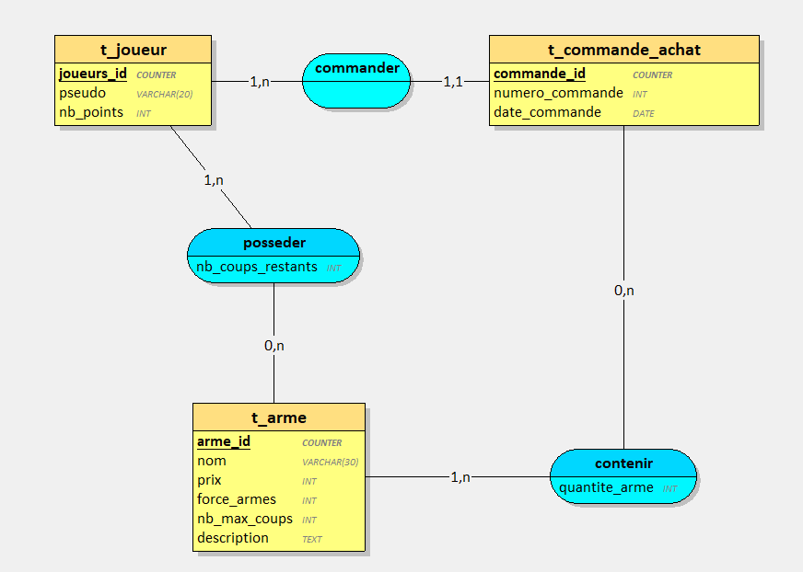

# Base de données

Après avoir créé ma base de données avec le nom demandé, j’ai grâce a mon mcd intégrer toutes les données à l’intérieur de ma base de données

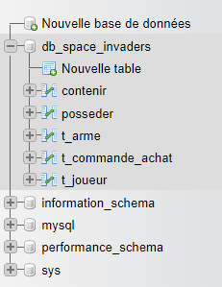

J’ai ensuite inséré 50 données dans chaque table

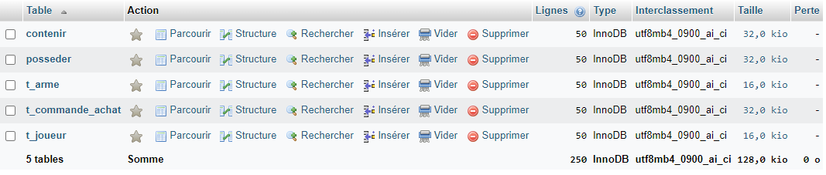

Voici quelques captures de certaines tables

Table ***t_joueur*** :

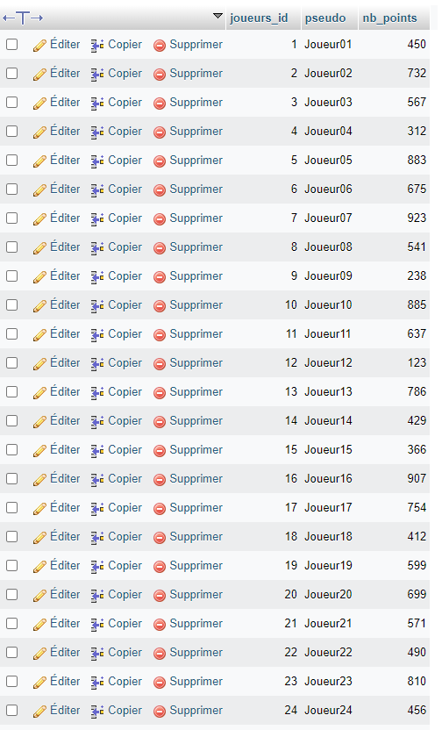

Table ***contenir*** :

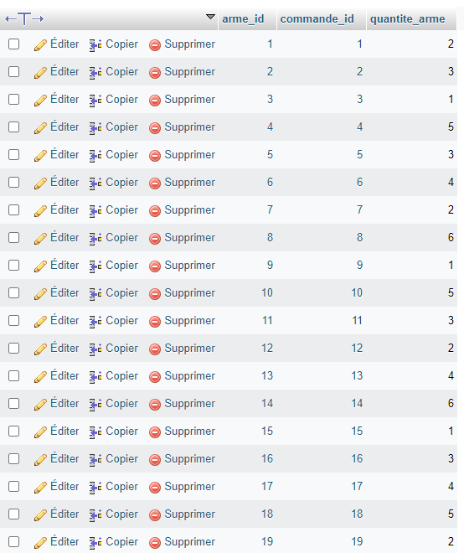

## Création utilisateur

J’ai commencé par crée chaque type d’utilisateur.

***Admin*** :

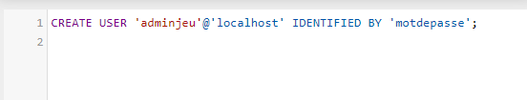



***Joueur :***



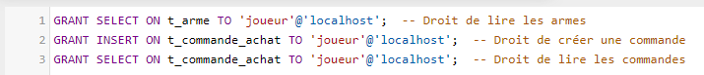

***Gestionnaire de boutique :***





## Requête de sélection

***Requête numéro 1 :***

La première requête est d’afficher les 5 joueurs qui ont le meilleur score, dans l’ordre décroissant

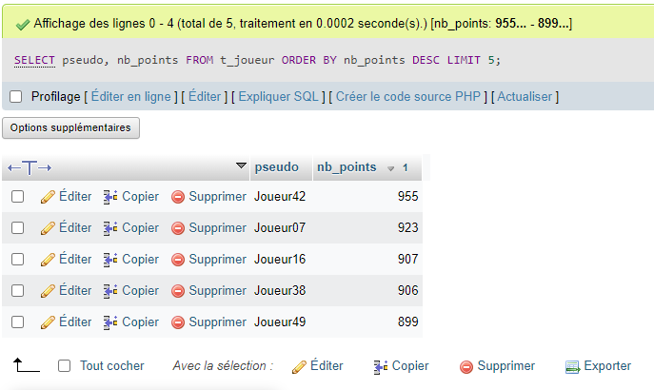

***Requête numéro 2 :***

Le but de cette requête est de trouver le prix maximum, minimum et moyen des armes et les colonnes doivent avoir pour nom « PrixMaximum », « PrixMinimum » et « PrixMoyen »)

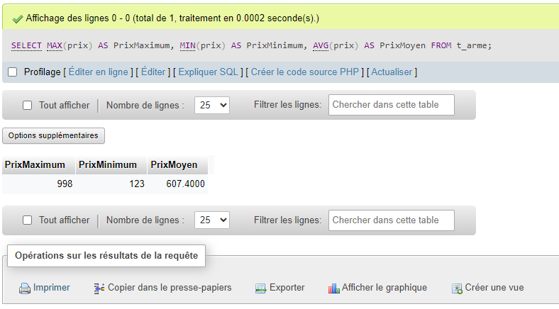

***Requête numéro 3 :***

Le but de cette requête est de trouver le nombre total de commandes par joueur et trier du plus grand nombre au plus petit.

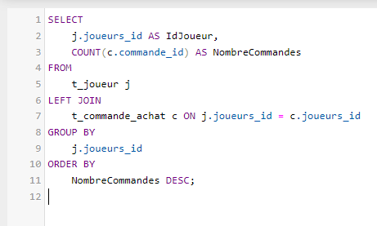 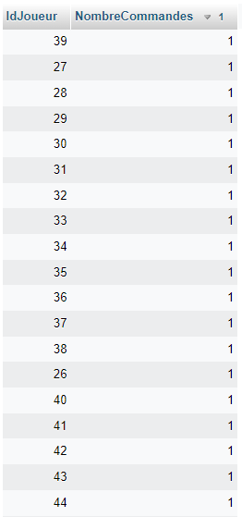

***Requête numéro 4 :***

Le but de cette requête est de trouver les joueurs qui ont passé plus de 2 commandes.

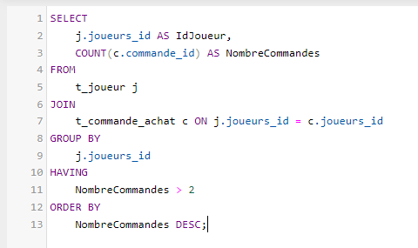 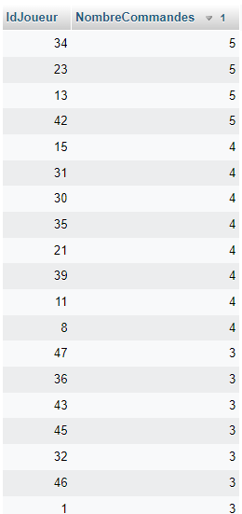

***Requête numéro 5 :***

Le but de cette requête est de Trouver le pseudo du joueur et le nom de l'arme pour chaque commande.

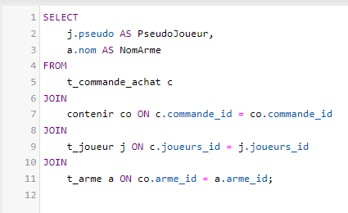 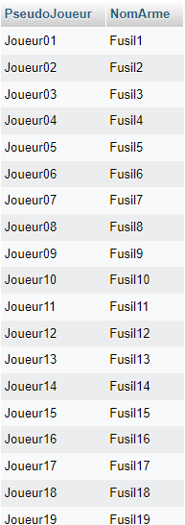

***Requête numéro 6 :***

Le but de cette requête est de trouver le total dépensé par chaque joueur en ordonnant par le montant le plus élevé en premier, et limiter aux 10 premiers joueurs.

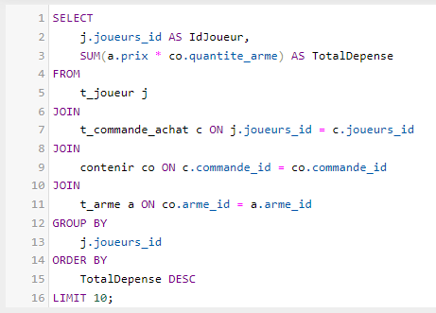 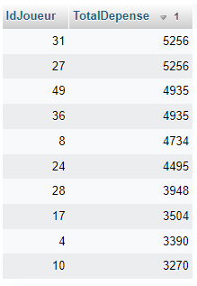

***Requête numéro 7 :***

Le but de cette requête est de récupérer tous les joueurs et leurs commandes, même s'ils n'ont pas passé de commande.

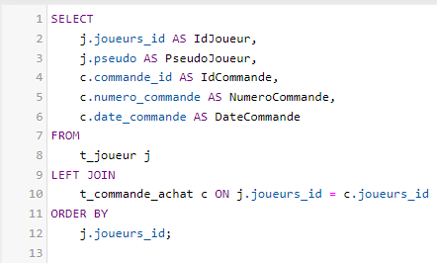 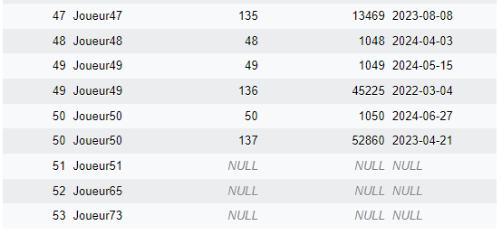

***Requête numéro 8 :***

Le but de cette requête est de récupérer toutes les commandes et afficher le pseudo du joueur s’il existe, sinon montrer `NULL` pour le pseudo.

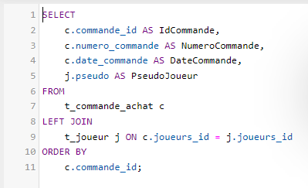 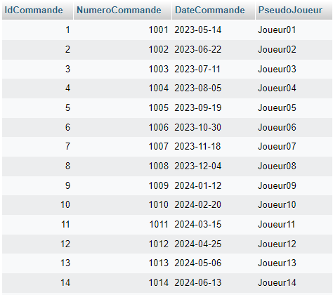

***Requête numéro 9 :***

Le but de cette requête est de trouver le nombre total d'armes achetées par chaque joueur (même si ce joueur n'a acheté aucune Arme).

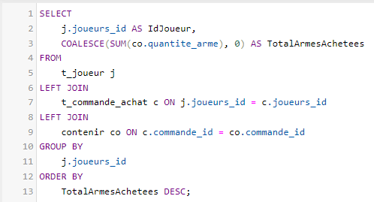 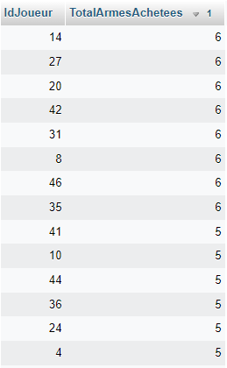

***Requête numéro 10 :***

Le but de la requête est de trouver les joueurs qui ont acheté plus de 3 types d'armes différentes

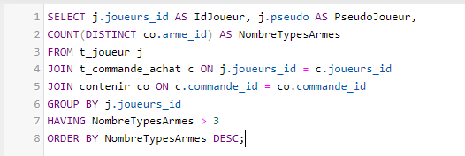 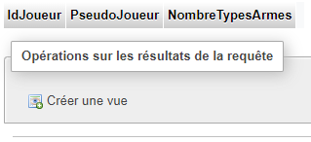

Malheureusement aucun joueur n’a acheté plus de 3 types d’armes différentes, même si certain joueur a passé plusieurs commandes.

## Index

En étudiant le dump MySQL db_space_invaders.sql vous constaterez que vous ne trouvez pas le mot clé INDEX.

1. Pourtant certains index existent déjà. Pourquoi ?

* Il peut y avoir plusieurs facteurs

**Primary KEY** : Quand on crée une crée une clé primaire, MySQL va créer automatiquement un index unique sur ce champ. Par exemple, dans la table « t_joueur », la colonne « joueurs_id » est définie comme clé primaire donc MySQL crée automatiquement un index unique sur cette colonne.

**Foreign KEY** : Les contraintes de clé étrangère peuvent également entraîner la création d'un index sur les colonnes référencées. MySQL le fait automatiquement dans la plupart des cas pour optimiser les jointures.

**Index implicites** : Dans certains cas, MySQL crée des index automatiquement pour optimiser l'accès aux données, par exemple lorsque vous effectuez une recherche sur une colonne de manière régulière. Cela dépend des optimisations internes de MySQL.

1. Quels sont les avantages et les inconvénients des index ?

* Avantages = Meilleurs gestion des données unique - Amélioration des performances de lecture – Optimisation des jointures
* Inconvénients = Surcharge d’écriture – Complexité de gestion – Utilisation de l’espace disque

1. Sur quel champ (de quelle table), cela pourrait être pertinent d’ajouter un index ? Justifier votre réponse.

* Sur le champ « prix » de la table « t_arme » :

Par exemple si on effectue fréquemment des recherches basées sur le prix des armes un index sur la colonne prix pourrait améliorer la performance de ces requêtes.

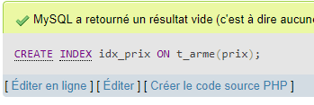 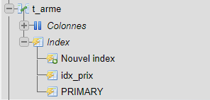

## Backup/Restore

Nous souhaitons réaliser une sauvegarde (Backup) de la base de données db_space_invaders.

Ensuite, nous souhaitons nous assurer que cette sauvegarde est correcte en la rechargeant dans MySQL (opération de restauration).

Donner la commande permettant de faire :

* Un backup de la base de données db_space_invaders



1. mysqldump : C'est l'outil de ligne de commande de MySQL pour effectuer des sauvegardes.
2. -u <username> : Cette option permet de spécifier l'utilisateur MySQL avec lequel on veut se connecter, dans notre cas ce sera « root »
3. -p : Cette option demande à mysqldump de nous inviter à rentrer notre mot de passe, la demande de mot de passe vient après avoir effectué la requête
4. <db_name> : Il s'agit du nom de la base de données à sauvegarder. Dans notre cas, ça sera « db_space_invaders. »
5. > <backup_file.sql> : ça va rediriger la sortie de la commande vers un fichier backup_file.sql qui contiendra la sauvegarde de la base de données, où on pourra voir les instructions SQL pour recréer la base de données et ses tables. On peut choisi un nom pour ce fichier, dans notre cas on va mettre « db_space_invaders_backup.sql ».

* Un restore de la base de données db_space_invaders



1. mysql : Il s'agit de l'outil de ligne de commande de MySQL pour exécuter des commandes SQL.
2. -u <username> : Cette option permet de spécifier l'utilisateur MySQL avec lequel on veut se connecter, dans notre cas ce sera « root »
3. -p : Comme pour la sauvegarde, cette option demande à MySQL de vous inviter à entrer le mot de passe pour l'utilisateur spécifié.
4. <db_name> : Le nom de la base de données dans laquelle vous souhaitez restaurer les données, dans notre cas ça sera « db_space_invaders ».
5. < <backup_file.sql> : La partie qui lit le fichier de sauvegarde et l'exécute dans la base de données spécifiée.

# Conclusion

## Personnelle

Durant ce projet j’ai pu apprendre plein de choses sur MySQL, les commandes, comment les utiliser etc… j’ai pu répondre à tous les points demandés du cahier des charges. Je suis content d’avoir pu faire ce projet car j’ai pu apprendre des choses utiles.